Opracowanie własne | Nazwisko i Imię, grupa  Daniel Farasiewicz  gr. 21_inf_NW | 

TEMAT:
Symulacja Ruchów Browna przy użyciu programu w języku C#

Wstęp
Ruchy Browna to zjawisko przypadkowego ruchu mikroskopowych cząsteczek w płynach lub gazach. Jest to wynik nieustannego zderzania cząsteczek o różnej prędkości i kierunku. Ruchy Browna są powszechnie obserwowane i mają znaczenie w dziedzinach takich jak fizyka, chemia i biologia. Celem tego sprawozdania jest przeprowadzenie symulacji ruchu cząsteczki na podstawie ilości wykonanych ruchów Browna.

Układ pomiarowy
Symulacja ruchu cząsteczki została zaimplementowana w programie napisanym w języku C#. Program pobiera od użytkownika liczbę ruchów, które mają zostać wykonane przez cząstkę. Do symulacji wykorzystano prosty model matematyczny opisujący ruch Browna, który zakłada, że cząsteczka wykonuje losowe skoki o jednakowych długościach w losowych kierunkach.

Wykonanie pomiarów i obliczeń
1. Pobierz od użytkownika liczbę ruchów Browna, którą oznaczamy jako N.
2. Inicjalizuj początkowe współrzędne cząsteczki jako (x0, y0) = (0, 0).
3. Dla każdego kroku i od 1 do N: a. Wygeneruj losowy kąt θ z zakresu 0-2π. b. Wygeneruj losową długość skoku d z odpowiedniego rozkładu prawdopodobieństwa. c. Oblicz nowe współrzędne cząsteczki: x = xi-1 + d * cos(θ) y = yi-1 + d * sin(θ) d. Zaktualizuj współrzędne cząsteczki na (xi, yi).
4. Oblicz wektor przesunięcia jako: przesunięcie = sqrt((xN - x0)^2 + (yN - y0)^2)
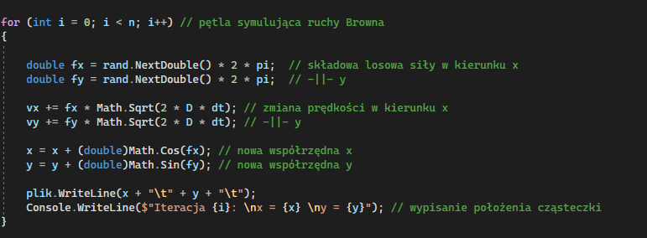

Wyniki i ich opracowanie
Przykładowo dla n=15 otrzymujemy następujące wartości
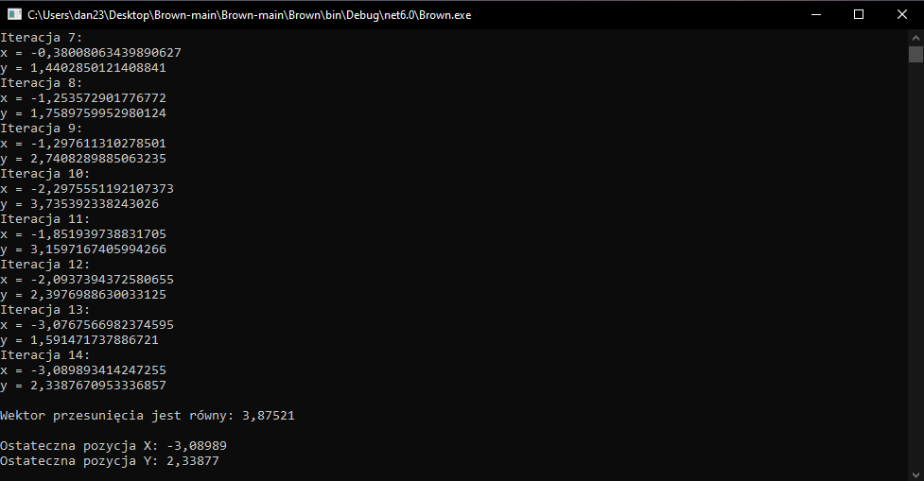
Wektory przesunięcia:
przesunięcie = 3.87521 jednostek (SI lub CGS)
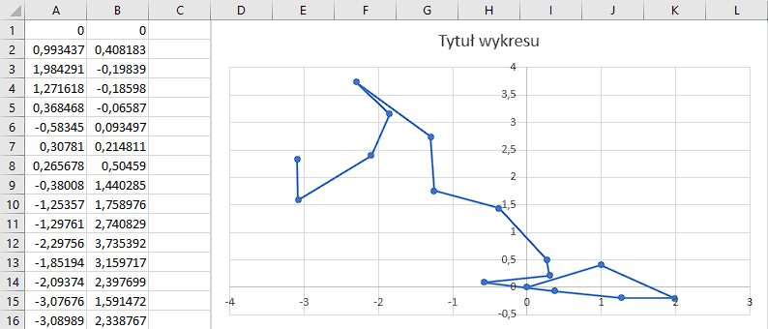

Rachunek niepewności
W przypadku symulacji ruchu Browna, niepewność wyników jest związana z liczbą ruchów n. Im większa liczba ruchów, tym bardziej dokładny jest wynik. Dodatkowo, symulacja ruchu Browna jest również wrażliwa na sposób generowania losowych skoków i kątów.

Wnioski
Przeprowadzona symulacja ruchu Browna pozwoliła na uzyskanie współrzędnych cząsteczki po wykonaniu zadanej liczby ruchów. Wyniki symulacji mogą być porównane z teoretycznymi wartościami dla ruchu Browna, takimi jak dyfuzja cząsteczek w płynie lub równanie Langevina. Porównanie tych wyników pozwala ocenić zgodność symulacji z teorią i identyfikować ewentualne niepewności w symulacji. Istotnym czynnikiem w symulacji jest liczba ruchów, gdzie większa liczba ruchów prowadzi do bardziej dokładnych wyników.

BIBLIOGRAFIA

https://pl.wikipedia.org/wiki/Ruchy_Browna
https://chat.openai.com
https://zpe.gov.pl/b/modelowanie-ruchow-browna-w-jezyku-c/PbR2czPQL

